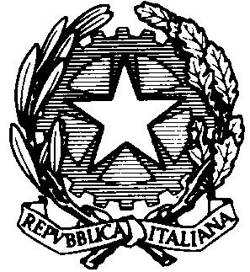
MINISTERO DELL’ISTRUZIONE,DELL’UNIVERSITÀ E DELLA RICERCA
UFFICIO SCOLASTICO REGIONALE PER IL LAZIO
ISTITUTO COMPRENSIVO “KAROL WOJTYLA”
Via Concesio n. 2 – 00188 Roma – Cod.Fisc.: 97197700582
 06/33610055 fax 06/33613520
RMIC8AG009@ISTRUZIONE.IT -  RMIC8AG009@pec.istruzione.it

CIRCOLARE N. 298 pubblicazione graduatorie scuola infanzia 2024.25

Si comunica che sono pubblicate le graduatorie della scuola dell’infanzia a.s. 2024.25 all’albo della scuola presso la portineria.

LA DIRIGENTE SCOLASTICA
PROF.SSA LOREDANA GARRITANO

